**[Eternal Guardians] 스킬 강화 시스템**



작성자: 김택훈

작성자: 김택훈

작성일: 2015 06 11

Ver.버전: 1.00

# Revision

|  |  |  |  |
| --- | --- | --- | --- |
| 날짜 | 작업내용 | 작업자 | Version |
| 2016.02.29 | 스킬 강화 관련 구조 및 설계 | 김택훈 | 1.0 |
| 2016.03.04 | 스킬 Flow 설계, 스킬 포인트 종류 및 활용 | 김택훈 | 1.1 |
|  |  |  |  |
|  |  |  |  |

# 목차

Revision 0

목차 1

1. 스킬 강화 시스템 개요 3

1.1 의의 3

1.2 목적 3

2. 스킬 강화 구성 3

2.1 스킬 강화 종류 및 구성 3

2.2 스킬 강화 포인트 종류 4

3. 스킬 강화 진행 5

3.1 스킬 강화 조건 5

3.2 스킬 강화 진행 및 방법 5

4. 스킬 강화 구조 6

4.1 스킬 강화 구조 6

4.2 SkillBase: 스킬 강화단계 제한 설정 6

4.3 SkillLevel: 스킬 강화단계 레벨 설정 7

4.4 SkillLevel: 스킬 강화 시 요구 스킬 포인트 타입 설정 7

4.5 SkillLevel: 스킬 강화 시 요구 스킬 포인트 설정 8

5. 스킬 강화 적용 9

5.1 스킬 강화 시 데미지 적용 9

5.2 스킬 강화 시 재사용 대기시간 적용 9

5.3 스킬 강화 시 스킬옵션그룹 적용 9

6. 스킬 포인트 구매 및 초기화 10

6.1 스킬 포인트 구매 10

7. 스킬 강화 관련 Flow 0

7.1 일반 스킬 강화 Flow 0

8. 스킬 관련 UI 0

8.1 스킬 강화 관련 UI 0

8.2 스킬 포인트 구매 관련 UI 1

8.3 스킬 강화 관련 UI 2

8.4 스킬 포인트 초기화 관련 UI 4

9. 스킬 강화 관련 아이템 5

10. 스킬 강화 Data Table 6

10.1 SkillLevel Table 6

# 스킬 강화 시스템 개요

## 의의

스킬 강화 시스템은 클래스 스킬인 액티브 발동 스킬과 패시브 스킬을 강화하는 방법에 대한 전반적인 시스템 규칙과 설정 정립.

## 목적

구현된 스킬 시스템을 기반으로 클래스 스킬 강화에 대한 구조 및 설정을 통해 플레이어들에게 효율을 제공할 뿐만 아니라, 강화 시스템에 연관된 유료화 모델(BM)도 고려한 시스템을 설계하고 관련된 Data Table의 연동을 구체화 시키는데 중점을 둔다.

# 스킬 강화 구성

## 스킬 강화 종류 및 구성

1. 스킬 강화에는 스킬 강화가 가능한 스킬과 불가능한 스킬로 구분이 되어있다.
2. 스킬 강화가 가능한 스킬 종류는 클래스 스킬에 Active 발동 스킬과 전용 패시브 스킬, 그리고 수호자 패시브 스킬이 있다.
3. 스킬 포인트를 이용하여 다음 단계로 강화할 수 있다.
4. 스킬 포인트 요구 개수는 테이블에서 자유롭게 설정이 가능하도록 구현된다.

|  |  |  |  |
| --- | --- | --- | --- |
| 스킬 종류 | 스킬 구분 | 강화 가능 여부 | 설명 |
| 클래스 스킬 | 일반 공격 스킬 | 불가 | 클래스 별 전용 스킬. 슬롯에 등록 불가. 일반 공격 스킬. |
| 발동 스킬 | 가능 | 클래스 별 전용 스킬. 슬롯에 자유롭게 등록이 가능. 발동 스킬. |
| 패시브 스킬 | 가능 | 클래스 별 전용 스킬. 슬롯에 등록 불가. 상시(적용) 스킬 |
| 특수 (회피) 스킬 | 불가 | 클래스 별 전용 스킬. 고정슬롯 등록. 변경불가. 발동 스킬. |
| 수호자 스킬 | 패시브 스킬 | 가능 | 계정 공용 스킬. 슬롯에 등록 불가. 상시(적용) 스킬 |
| 수호석 스킬 | 자동 발동 스킬 | 아이템 강화 | 아이템 자동 발동 스킬. |

## 스킬 강화 포인트 종류

1. 스킬 포인트의 종류에는 크게 2가지로 구분된다. 일반 스킬 포인트와 가디언 스킬 포인트가 있다.
2. 단, 일반 스킬 포인트의 경우 세부적으로 성장(보상) 스킬 포인트와 구매 스킬 포인트로 타입이 구분된다.
3. 주의할 점은, 성장 스킬 포인트와 구매 스킬 포인트를 별도로 정보를 표시하며, 일반 스킬 포인트 총합을 통합하여 보여준다.
4. 스킬 정보창에서는 성장 스킬 포인트와 구매 스킬 포인트로 구분하여 표시해준다.

6. 스킬 강화 관련 UI 참고

1. 스킬 강화 포인트의 종류별 포인트 저장 형태 방식 및 획득 방법은 다음과 같다.

|  |  |  |  |  |
| --- | --- | --- | --- | --- |
| 강화 포인트 종류 | 스킬 포인트 구분 | 포인트 형태 | 획득 방법 | 설명 |
| 일반 스킬 포인트 | 일반성장 스킬 포인트 | 캐릭터 전용 | 일반레벨 성장 | 클래스 액티브 스킬과 패시브 스킬에 사용 가능. |
| 구매 스킬 포인트 | **계정 공유** | 캐시 상점 구매 | 클래스 액티브 스킬과 패시브 스킬에 사용 가능. |
| 가디언 스킬 포인트 | 수호자성장 스킬 포인트 | **계정 공유** | 수호레벨 성장 | 계정 공용 수호자 패시브 스킬에 사용 가능. |

# 스킬 강화 진행

## 스킬 강화 조건

1. 스킬 강화에는 스킬 강화가 가능한 스킬과 불가능한 스킬로 구분이 되어있다.
2. 스킬 강화는 오픈(활성화)된 스킬만 가능하다.
3. 각 스킬은 강화 단계마다 요구하는 스킬 포인트의 개수를 충족해야 한다.

## 스킬 강화 진행 및 방법

1. 스킬 강화 중 클래스 스킬은 Main UI에 구성된 Skill 아이콘 ( )을 통해서 가능하다.



1. 스킬 강화 중 수호자 스킬은 Main UI에 구성된 Skill 아이콘 ()을 통해서 가능하다.



1. 클래스 스킬 및 수호자 스킬은 모두 선택된 스킬의 스킬 상세 정보창에서 강화를 진행한다.
2. 캐릭터가 보유한 스킬 중 강화를 원하는 해당 스킬의 아이콘을 클릭한다.
3. 스킬 아이콘을 클릭하면 강화 버튼을 포함한 해당 스킬의 상세 정보창이 뜬다.
4. 스킬 상세 정보창 하단에 강화 버튼을 누르면 해당 스킬에 대하여 1단계씩 스킬 강화를 진행한다.
5. 강화하고자 하는 스킬의 강화 시 요구하는 스킬 포인트 충족하는 경우에 강화가 성공한다.
6. 슬롯 장착 상태여부와 관계없이 스킬을 강화하면 장착된 스킬도 강화단계가 적용되어야 한다.
7. 스킬은 강화 단계마다 요구하는 스킬 포인트의 개수를 충족해야 한다.
8. 단, 일반성장 스킬의 액티브 발동 스킬과 패시브 스킬은 모두 6단계로 총 5회의 강화가 가능하며, 수호성장 패시브 스킬은 각 스킬의 특성에 따라 최대 강화단계가 각각 다르게 적용할 수 있게 설계한다.

# 스킬 강화 구조

## 스킬 강화 구조

1. 스킬 강화는 SkillLevel 테이블에서 각 강화가 가능한 스킬 및 스킬에 추가 효과에 대한 프로젝타일과 함께 강화단계별 그 성능과 속성(옵션) 효과를 설정할 수 있다.
2. 스킬 강화에 따른 스킬 강화 효과, 스킬 재사용 시간, 스킬 사거리 설정 및 스킬 옵션 그룹을 연동한다.

## SkillBase: 스킬 강화단계 제한 설정

1. 각 스킬의 강화가능 단계를 설정하여 적용한다.
2. 각 스킬은 최대 강화단계를 SkillBase 테이블에 UpgradeLimitLevel 필드값으로 설정할 수 있다.
3. 또한, 현재 강화 시도 스킬에 대한 강화단계를 비교하여 가능 여부를 체크하는데 활용한다.

|  |  |  |
| --- | --- | --- |
| 스킬 강화단계 제한  UpgradeLimitLevel | 설정 값 | 설명 |
| 기본설정 | 1 | 몬스터의 스킬 및 특수 스킬 등 스킬 강화가 불가능한 경우 해당 설정 값을 1로 설정. |
| 강화단계 제한 설정 | 2 ~ N | SkillLevel 테이블에 등록된 강화단계가 기본적으로 가능단계이며, 해당 테이블은 시도 시 체크할 때 메시지 처리를 하기 위함이다.  단, 강화단계 제한 설정이 실제 SkillLevel 의 등록된 스킬 단계보다 높게 설정될 경우 시스템 적으로 강화 불가능으로 처리한다. |

## SkillLevel: 스킬 강화단계 레벨 설정

1. 캐릭터 레벨 성장에 따른 오픈(활성화)된 스킬들은 강화가 가능하며, 각 스킬 별 강화단계로 등록 설정되어 있다.
2. 스킬 종류에 따라 SkillLevel 테이블에 OpenLevel 필드값에서 해당 스킬의 생성 레벨을 기준으로 습득 여부를 결정한다.
3. OpenLevel 값은 캐릭터 현재 레벨과 비교하여 각 스킬마다 오픈 레벨에 따라 해당 스킬의 활성화 여부를 판단 적용한다.

|  |  |  |
| --- | --- | --- |
| 스킬 강화단계 설정  SkillLevel | 설정 값 | 설명 |
| 1 | 1 | 모든 스킬은 강화단계 기본 설정이 1부터 시작된다. |
| 강화단계 설정 | 2 ~ N | 강화가 가능한 스킬의 강화단계.  제한 레벨까지 해당 강화단계 레벨 만큼 등록해준다. |

## SkillLevel: 스킬 강화 시 요구 스킬 포인트 타입 설정

1. 스킬의 종류에 따른 SkillLevel 테이블에 NeedSkillPointType 필드값에서 해당 스킬이 요구하는 스킬 포인트에 대한 타입을 설정하는 값.

|  |  |  |
| --- | --- | --- |
| 스킬 포인트 타입  NeedSkillPointType | 설정 값 | 설명 |
| 일반 스킬 포인트 | 0 | 일반 스킬 포인트이며, 일반성장 스킬 포인트 및 구매 스킬 포인트가 포함된다. |
| 가디언 스킬 포인트 | 1 | 가디언 스킬 포인트이며, 수호성장 스킬 포인트만 포함된다. |

## SkillLevel: 스킬 강화 시 요구 스킬 포인트 설정

1. 스킬 강화 시 스킬 종류에 연관된 스킬 포인트 타입별 요구 개수를 설정한다.
2. 일반 성장과 수호자 성장 시 총 레벨 제한의 범위가 다르기 때문에 1레벨 당 획득하는 보상 스킬 포인트 설정도 다르게 설정되었다. 그렇기 때문에 각 스킬 종류에 대한 요구 포인트 역시 다르게 설정할 수 있다.(성장 밸런스와 구매 포인트 활성화를 위한 요구 포인트 밸런스를 적절하게 맞추는 작업이 필요하다)

|  |  |  |
| --- | --- | --- |
| 요구 스킬 포인트  NeedSkillPoint | 설정 값 | 설명 |
| 없음 | 0 | 스킬 업그레이드가 불가능한 스킬에 설정되는 값.  특수 (회피) 스킬 및 일반 공격스킬, 몬스터 스킬이 해당된다. |
| 요구 | 1~N(정수값) | 스킬 업그레이드 시 요구하는 개수만큼 스킬 포인트를 설정. |

# 스킬 강화 적용

## 스킬 강화 시 데미지 적용

1. 스킬 강화를 통해 SkillLevel 테이블에서 SkDMG_Percent 필드값에 따라 강화단계 별 스킬 고유의 능력값의 증가를 적용한다.

전투 속성 및 관련 Formula 기획서 참고.

|  |  |  |
| --- | --- | --- |
| 스킬 데미지  Skill Damage | skDMG | 캐릭터의 데미지를 기반으로 공격형 스킬을 사용했을 때의 Skill Damage 값.  = AttkPow * ( 1 + ( skDMG_Percent / 100 )  Skill_Infos 테이블에 T_SkillLevel 시트의 Sl_skDMG_Percent 필드 값 |

## 스킬 강화 시 재사용 대기시간 적용

1. 스킬 강화를 통해 SkillLevel 테이블에서 CoolTime 필드값에 따라 강화단계 별 스킬 고유의 재사용 대기시간을 조정하고 설정한다.

## 스킬 강화 시 스킬옵션그룹 적용

1. 스킬 강화를 통해 SkillLevel 테이블에서 OptionGroupID 필드값에 따라 강화단계 별 스킬 고유의 속성(옵션) 효과를 조정하고 설정한다.
2. 옵션의 능력이 증가설정 역시 옵션 그룹 인덱스를 통해 각 옵션을 관리하는 옵션테이블에서 능력설정을 증가/감소 적용하면 된다.

# 스킬 포인트 구매 및 초기화

## 스킬 포인트 구매

1. 스킬 정보창을 통해 스킬 포인트를 구매할 수 있다.
2. 스킬 구매 포인트는 최대 50 회(개수)로 제한한다. [임시 설정임. 최대 개수 표시 제한]
3. 단일 캐릭터별 구매 포인트를 별도로 관리한다.
4. 수호자 패시브 스킬 포인트는 구매 스킬 포인트가 존재하지 않는다.
5. 1 포인트 구매 비용은 300 젬을 요구한다. (젬 요구 개수는 구매 비용 적정가를 산출하여 적용한다.)
6. 비용 산출은 자동으로 [ 구매 개수 * 300(젬) ] 으로 총 젬 요구 개수를 출력한다.
7. 스킬 포인트 구매 시 스크롤 바를 통해 자신이 원하는 구매 스킬 포인트 개수를 지정할 수 있다.

8.2 스킬 포인트 구매 관련 UI 참고

## 스킬 포인트 초기화

1. 스킬 강화에 투자/사용된 일반 스킬 포인트 및 구매 스킬 포인트 모두를 각자 획득/구매한 개수만큼 환원한다.
2. 수호자 패시브 스킬의 경우 해당 초기화 버튼은 별도로 구성/작용한다.
3. 초기화 비용은 없으며, 스킬 정보 창에 일반 및 구매 스킬 포인트에 개별 및 총 잔여 스킬 포인트 정보를 정산 처리한다.
4. 스킬 포인트 초기화 시 클래스 스킬에 대한 모든 액티브, 패시브 스킬에 대한 스킬 강화단계를 초기화(1레벨) 시킨다.

8.4 스킬 포인트 초기화 관련 UI 참고

# 스킬 강화 관련 Flow

## 일반 스킬 강화 Flow

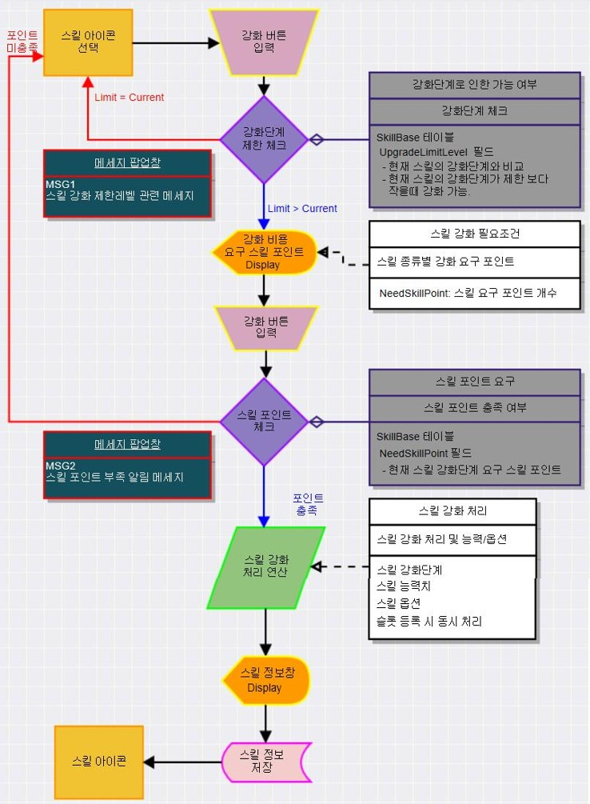

# 스킬 관련 UI

## 스킬 강화 관련 UI

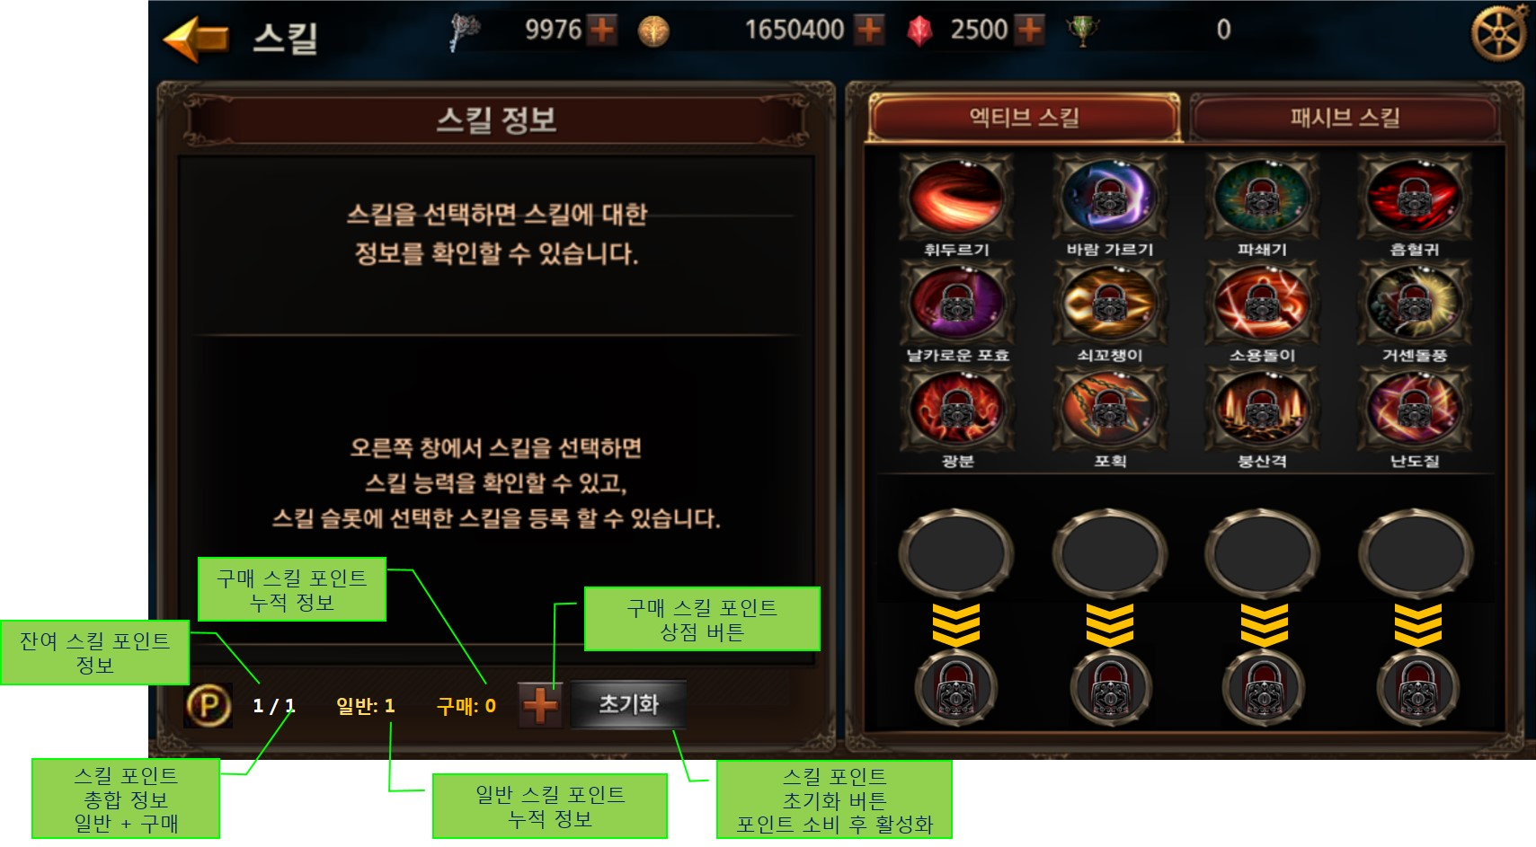

## 스킬 포인트 구매 관련 UI

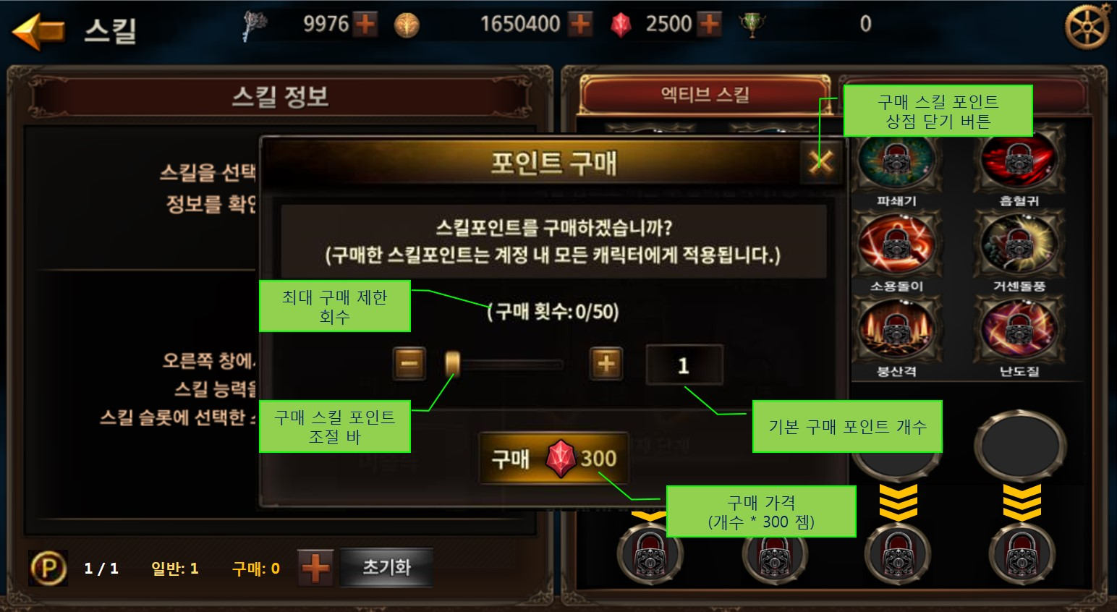

## 스킬 강화 관련 UI

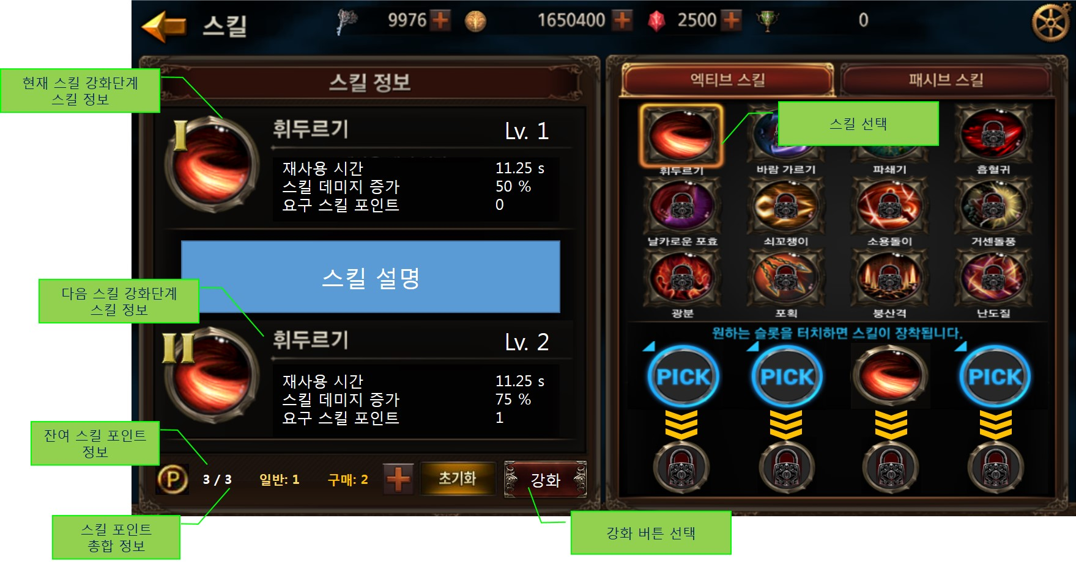

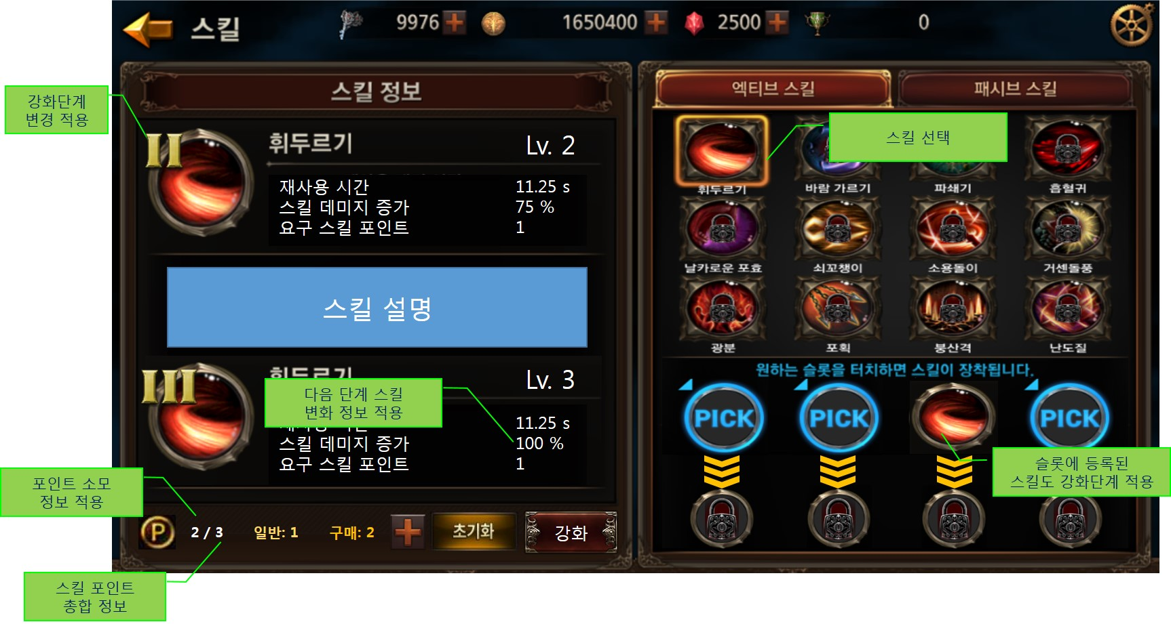

## 스킬 포인트 초기화 관련 UI

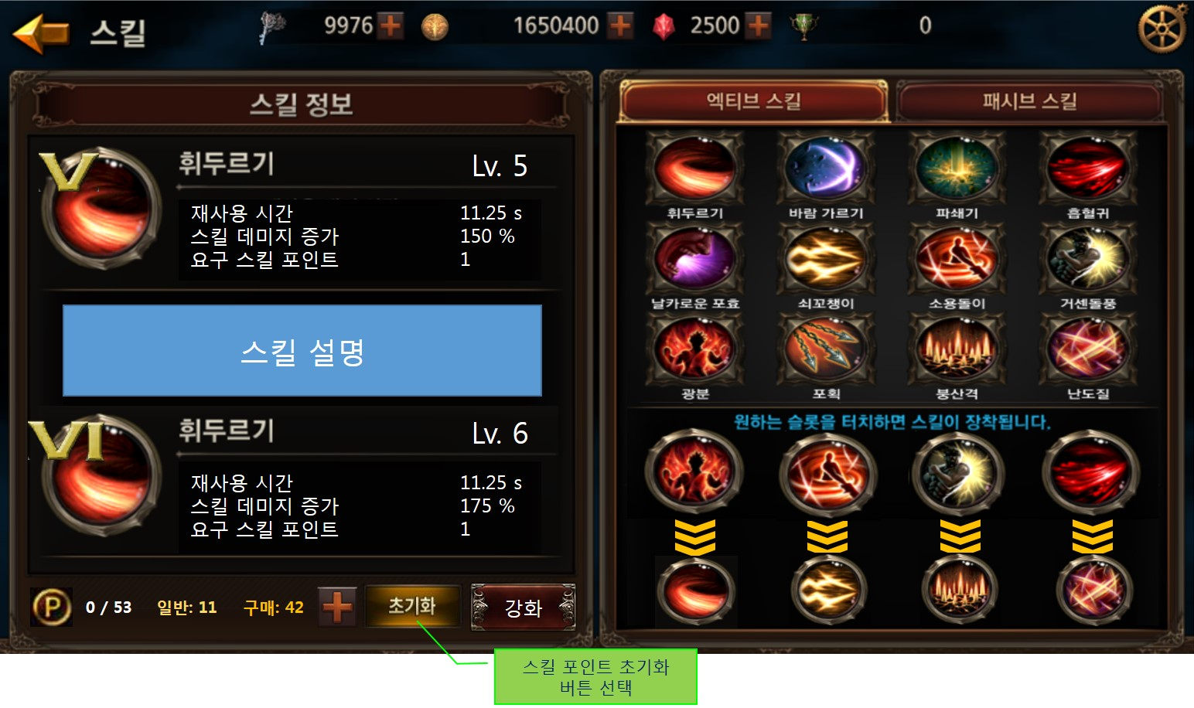

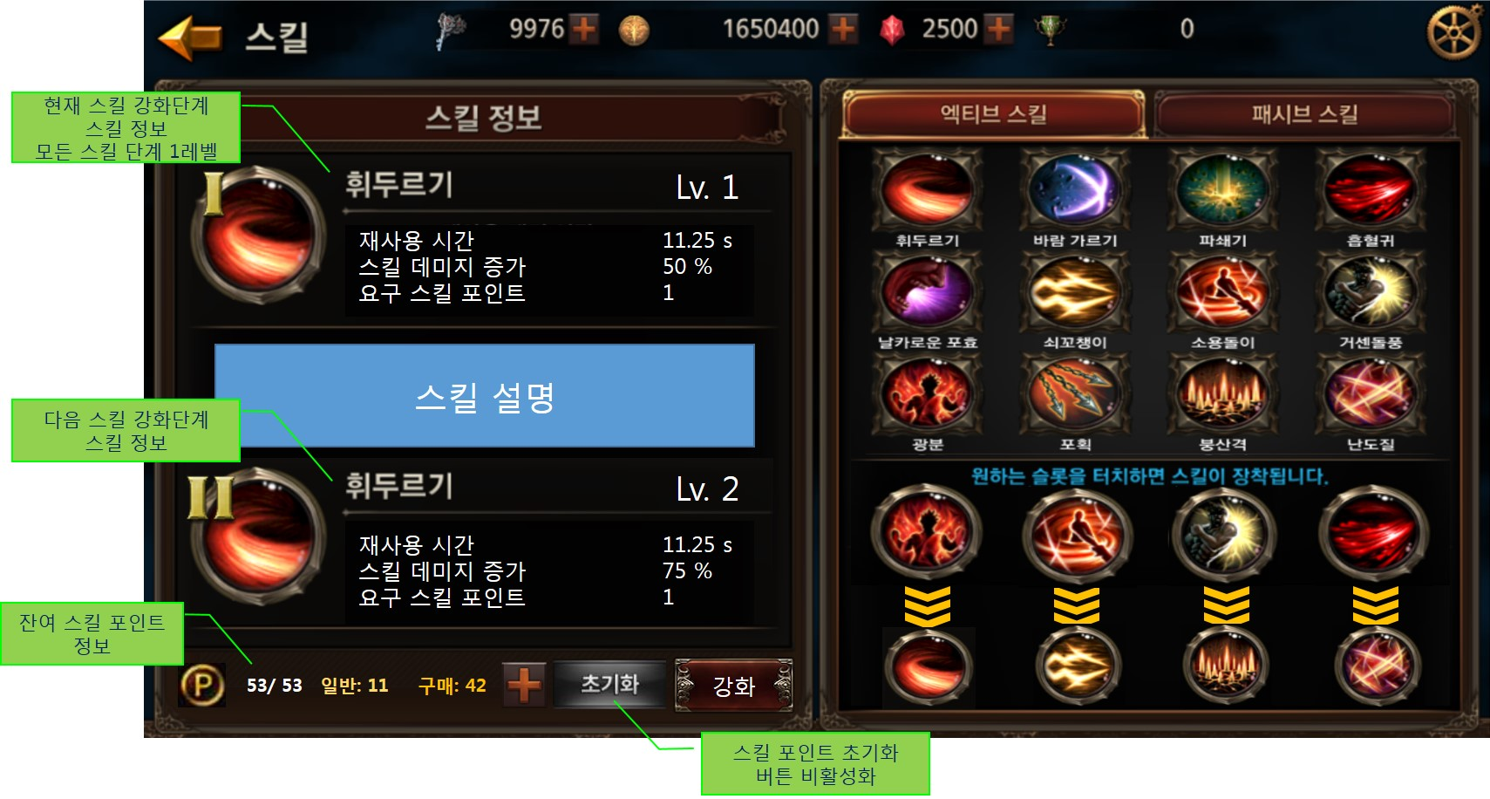

# 스킬 강화 관련 아이템

1. 구매 스킬 포인트: 성장에 따른 일반 성장 스킬 포인트 외에 스킬을 강화하는데 필요한 구매를 통해 활용되는 스킬 포인트이다.

# 스킬 강화 Data Table

## SkillLevel Table

1. 스킬 강화에 연관된 스킬 포인트 타입, 업그레이드 시 요구되는 포인트 개수 및 강화 비용, 스킬 강화 단계 별 공격력 증가비율, 특수 스킬의 활력 소모량, 스킬 강화 단계별 재사용 대기시간, 사정거리, 각 스킬 및 강화 단계에 따른 옵션 그룹 연동을 주관하는 데이터로 구성되어있는 테이블이다.

|  |  |
| --- | --- |
| AccessCode | Comments |
| **Read** | Tool 에서 읽어들이는 값에 대한 여부를 결정하는 필드. |
| **Description** | 스킬 이름 |
| **SkillCode** | 스킬인덱스 |
| **KeyName** | 연동 프로젝타일 |
| **SkillLevel** | 스킬레벨 |
| **NeedSkillPointType** | 스킬 업그레이드 시 요구 스킬포인트 타입 1:Normal Skill Point 2:Guardian Skill Point |
| **NeedSkillPoint** | 스킬 업그레이드 시 요구 스킬포인트 개수 |
| **NeedGold** | 스킬 업그레이드 시 요구 강화비용 |
| **SkDMG_Percent** | Skill 레벨에 따른 공격력 증가비율%값 (skDMG_Percent) 0: none |
| **StaminaAbs** | 활력 소모량 절대값 0: none  (Constant: Integer) |
| **CoolTime** | 스킬 재사용 대기시간 (쿨타임, 단위 초) 0: none(없음) |
| **RecognitionRange** | 인식거리(단위 m) 1M |
| **Range** | **시전/발사 가능거리 0: none  N: m (미터) 단위 수치** |
| **AggroValue** | 어그로수치 |
| **OptionGroupRatio** | 스킬 옵션그룹 적용할 확률(100분율) |
| **OptionGroupID** | 스킬옵션그룹 인덱스 |
| **Note** | note |